**МИНОБРНАУКИ РОССИИ**

**Санкт-Петербургский государственный**

**электротехнический университет**

**«ЛЭТИ» им. В.И. Ульянова (Ленина)**

**Кафедра информационных систем**

отчет

**по практической работе №2**

**по дисциплине «Программирование»**

Тема: Динамические массивы, списки.

|  |  |  |
| --- | --- | --- |
| Студент гр. 2372 |  | Братко В.В. |
| Преподаватель |  | Глущенко А. Г. |

Санкт-Петербург

2023

**Цель работы.**

изучение свойств и организация двусвязных списков; получение практических навыков в работе с динамическими массивами и двусвязными списками; проведение сравнительной характеристики скорости вставки, получения и удаления элементов из них.

**Основные теоретические положения.**

## Динамические объекты

В C++ можно использовать различные типы объектов, которые различаются по использованию памяти. Так, глобальные объекты создаются при запуске программы и освобождаются при ее завершении. Локальные автоматические объекты создаются в блоке кода и удаляются, когда этот блок кода завершает работу. Локальные статические объекты создаются перед их первым использованием и освобождаются при завершении программы.

Глобальные, а также статические локальные объекты помещаются в статической памяти, а локальные автоматические объекты размещаются в стеке. Объекты в статической памяти и стеке создаются и удаляются компилятором. Статическая память очищается при завершении программы, а объекты из стека существуют, пока выполняется блок, в котором они определены.

В дополнение к этим типам в C++ можно создавать динамические объекты. Продолжительность их жизни не зависит от того, где они созданы. Динамические объекты существуют, пока не будут удалены явным образом. Динамические объекты размещаются в динамической памяти.

Для управления динамическими объектами в С++ применяются операторы **new** и **delete**.

Оператор **new** выделяет место в динамической памяти для объекта и возвращает указатель на этот объект.

Оператор **delete** получает указатель на динамический объект и удаляет его из памяти.

Создание динамического объекта:

int *ptr = new int;

Оператор **new** создает новый объект типа int в динамической памяти и возвращает указатель на него. Значение такого объекта неопределенно.

Также можно инициализировать объект при создании:

int *p1 = new int(); // значение по умолчанию - 0

std::cout << "p1: " << *p1 << "\n"; // 0

int *p2 = new int(12);

std::cout << "p2: " << *p2 << "\n"; // 12

## Освобождение памяти

Динамические объекты будут существовать пока не будут явным образом удалены. И после завершения использования динамических объектов следует освободить их память с помощью оператора **delete**:

int *p1 = new int(12);

std::cout << "p1: " << *p1 << "\n"; // 0

delete p1;

Особенно это надо учитывать, если динамический объект создается в одной части кода, а используется в другой. Например:

#include <iostream>

int* createPtr(int value)

{

int *ptr = new int(value);

return ptr;

}

void usePtr()

{

int *p1 = createPtr(10);

std::cout << *p1 << "\n"; // 10

delete p1; // объект надо освободить

}

int main()

{

usePtr();

return 0;

}

 В функции **usePtr** получаем из функции **createPtr** указатель на динамический объект. Однако после выполнения функции **usePtr** этот объект автоматически не удаляется из памяти (как это происходит в случае с локальными автоматическими объектами). Поэтому его надо явным образом удалить, использовав оператор **delete**.

Использование объекта по указателю после его удаления или повторное применение оператора **delete** к указателю могут привести к непредсказуемым результатам:

int *p1 = new int(12);

std::cout << *p1 << std::"\n"; // 0

delete p1;

// ошибочные сценарии

std::cout << *p1 << std::"\n"; // объект по указателю p1 уже удален!

delete p1; // объект по указателю p1 уже удален!

Поэтому следует удалять объект только один раз.

Также нередко имеет место ситуация, когда на один и тот же динамический объект указывают сразу несколько указателей. Если оператор **delete** применен к одному из указателей, то память объекта освобождается, и по второму указателю этот объект  использовать уже невозможно. Если же после этого ко второму указателю применить оператор **delete**, то динамическая память может быть нарушена.

В то же время недопустимость указателей после применения к ним оператора **delete** не означает, что эти указатели невозможно использовать. Их можно использовать, если присвоить им адрес другого объекта:

#include <iostream>

int main()

{

int *p1 = new int(12);

int *p2 = p1;

delete p1; // адреса в p1 и p2 недопустимы

p1 = new int(11); // p1 указывает на новый объект

std::cout << *p1 << "\n"; // 11

delete p1;

return 0;

}

Здесь после удаления объекта, на который указывает **p1**, этому указателю передается адрес другого объекта в динамической памяти. Соответственно мы также можем использовать указатель **p1**. В то же время адрес в указателе **p2** по прежнему будет недействительным.

## Одномерные динамические массивы

Для того чтобы создать в динамической области некоторый объект, необходима одна обычная переменная-указатель (не динамическая переменная). Сколько таких объектов понадобится для одновременной обработки, столько необходимо иметь обычных переменных-указателей. Таким образом, проблема задач неопределенной размерности созданием одиночных динамических объектов решена быть не может.

Решить эту проблему поможет возможность создавать в динамической области памяти массивы объектов с таким количеством элементов, которое необходимо в данный момент работы программы, т. е. создание динамических массивов. Действительно, для представления массива требуется всего одна переменная-указатель, а в самом массиве, на который ссылается этот указатель, может быть столько элементов, сколько требуется в данный момент времени.

Для создания одномерного динамического массива используется следующий синтаксис инструкции new (стиль С++):

int *Arr = new int [100];

Причем в этом случае оператор new также возвращает указатель на объект типа int - первый элемент в созданном массиве.

Освободить динамическую область от этого массива можно с помощью инструкции delete:

delete [] Arr;

Одним из недостатков односвязных списков является то, что узел (элемент списка) имеет указатель только на следующий элемент. Вернуться из текущего элемента к предыдущему явным способом невозможно.

Каждый узел двусвязного (двунаправленного) линейного списка содержит два поля указателей – на следующий и на предыдущий узлы. Указатель на предыдущий узел корня списка содержит нулевое значение. Указатель последнего узла также содержит нулевое значение.

Поскольку каждый элемент списка должен иметь три части, логичнее всего представить его в виде следующей структуры:

struct list

{

int data;

list *head;

list *tail;

};

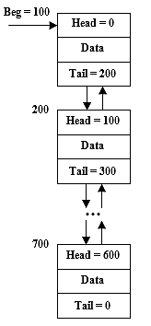

 Поле  **Head** содержит адрес предыдущего элемента, поле **Tail** содержит адрес следующего элемента списка. Такая организация списка позволяет перемещаться по его элементам в двух направлениях.

Основные действия, производимые над узлами двусвязного линейного списка (ДЛС):

1)  инициализация списка;  
2)  добавление узла в список;  
3)  удаление узла из списка;  
4)  удаление корня списка;  
5)  вывод элементов списка;  
6)  вывод элементов списка в обратном порядке;  
7)  взаимообмен двух узлов списка.

Порядок действия очень похож на односвязный линейный список, но необходимо учитывать, что в двусвязном списке имеется два указателя: на следующий и предыдущий элементы.

**Постановка задачи.**

1.   Формирование двусвязного списка размерности *N*, где:

a) пользователь вводит количество элементов в списке, который будет автоматически заполняться случайными числами (0 до 99);

б) пользователь вводит в консоль элементы списка, *N* определяется автоматически по количеству введенных элементов;

2.   Определение скорости создания двусвязного списка п. 2.

3.   Вставка, удаление, обмена и получение элемента двусвязного списка. Удаление и получение элемента необходимо реализовать по индексу и по значению.

4.   Определение скорости вставки, удаление и получения элемента двусвязного списка п. 3.

**Выполнение работы.**

1. Формирование двусвязного списка размерности *N* и определения создания:

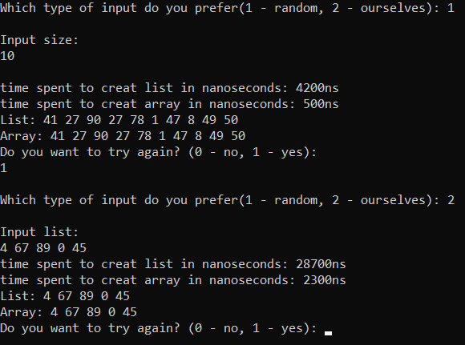

2.Команды, которые можно выполнять со списком и динамическим массивом:

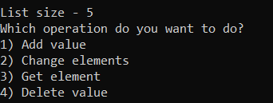

3. Примеры выполнения команд:

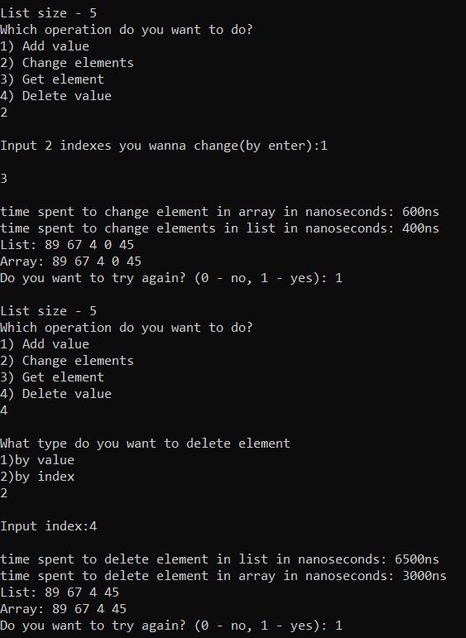

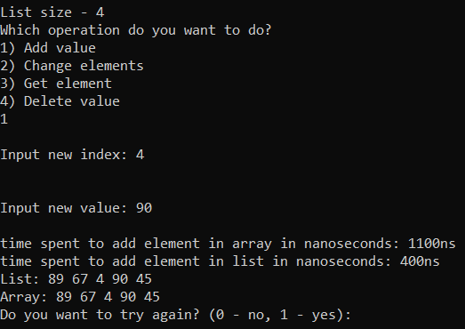

4. Проверка на ошибки



**Полный код программы:**

#include <iostream>  
#include <sstream>  
#include <chrono>  
  
using namespace std;  
  
struct List{  
 int data;  
 List *next;  
 List *prev;  
};  
  
int checkInput(){  
 int input;  
 try {  
 cin >> input;  
 if (cin.fail()) {  
 throw 1;  
 }  
 } catch (int exeption) {  
 cout << "ERROR!!!";  
 exit(0);  
 }  
 cin.sync();  
 cout << "\n";  
 return input;  
}  
  
void getLine(string &stringLine){  
 getline(cin, stringLine);  
}  
  
void printList(List * cur){  
 cout << "List: ";  
 while(cur){  
 cout << cur->data << " ";  
 cur = cur->next;  
 }  
}  
  
void printArr(int * arr, int N){  
 cout << "Array: ";  
 for(int *i = arr; i != arr + N; i++){  
 cout << *i << " ";  
 }  
}  
  
void dopExerciseFunction(List * &listOfValue, int * &arr, int &N){  
 auto start = std::chrono::duration_cast<std::chrono::nanoseconds>(std::chrono::system_clock::now().time_since_epoch()).count();  
 int count = 0;  
 for(int i = 0; i < N; i++){  
 if (arr[i] % 2 != 0) count++;  
 }  
 int *arr1 = new int[N - count];  
 for(int i = 0, j = 0; i < N; i++, j++){  
 if(arr[i] % 2 != 0){  
 j--;  
 }else{  
 arr1[j] = arr[i];  
 }  
 }  
 N -= count;  
 delete []arr;  
 arr = arr1;  
 auto end = std::chrono::duration_cast<std::chrono::nanoseconds>(std::chrono::system_clock::now().time_since_epoch()).count();  
 cout << "\ntime spent to delete odd elements in array in nanoseconds: " << end - start << "ns\n";  
 printArr(arr, N);  
 start = std::chrono::duration_cast<std::chrono::nanoseconds>(std::chrono::system_clock::now().time_since_epoch()).count();  
 List *cur = listOfValue, *help = nullptr;  
 while(cur){  
 if (cur->data % 2 != 0){  
 if (cur->prev == nullptr){  
 listOfValue = cur->next;  
 if(cur->next != nullptr)cur->next->prev = nullptr;  
 delete cur;  
 cur = listOfValue;  
 }else if(cur->next == nullptr){  
 help = cur->next;  
 if(cur->prev != nullptr) cur->prev->next = nullptr;  
 delete cur;  
 cur = help;  
 }else{  
 help = cur->next;  
 cur->prev->next = cur->next;  
 cur->next->prev = cur->prev;  
 delete cur;  
 cur = help;  
 }  
 }else{  
 cur = cur->next;  
 }  
 }  
 end = std::chrono::duration_cast<std::chrono::nanoseconds>(std::chrono::system_clock::now().time_since_epoch()).count();  
 cout << "\ntime spent to delete odd elements in list in nanoseconds: " << end - start << "ns\n";  
 printList(listOfValue);  
}  
  
List *createList(unsigned N){  
 auto start = std::chrono::duration_cast<std::chrono::nanoseconds>(std::chrono::system_clock::now().time_since_epoch()).count();  
 List *head = nullptr, *tail = nullptr;  
 srand(time(NULL));  
 for (int i = 0; i < N; i++){  
 head = new List;  
 head->data = rand() % 100;  
 head->next = tail;  
 if(tail){  
 tail->prev = head;  
 }  
 tail = head;  
 }  
 if(N != 0) head->prev = nullptr;  
 auto end = std::chrono::duration_cast<std::chrono::nanoseconds>(std::chrono::system_clock::now().time_since_epoch()).count();  
 cout << "time spent to creat list in nanoseconds: " << end - start << "ns\n";  
 return head;  
}  
  
List *createList(string str, int &N){  
 auto start = std::chrono::duration_cast<std::chrono::nanoseconds>(std::chrono::system_clock::now().time_since_epoch()).count();  
 List *head = nullptr, *tail = nullptr;  
 istringstream iss(str);  
 int num, count = 0;  
 while (iss >> num) {  
 head = new List;  
 head->data = num;  
 head->prev = tail;  
 if(tail){  
 tail->next = head;  
 }  
 tail = head;  
 count++;  
 }  
 N = count;  
 if(N>0) {  
 head->next = nullptr;  
 while (head->prev) {  
 head = head->prev;  
 }  
 auto end = std::chrono::duration_cast<std::chrono::nanoseconds>(  
 std::chrono::system_clock::now().time_since_epoch()).count();  
 cout << "time spent to creat list in nanoseconds: " << end - start << "ns\n";  
  
 return head;  
 }else{  
 return nullptr;  
 }  
}  
  
int *creatArr(unsigned N){  
 auto start = std::chrono::duration_cast<std::chrono::nanoseconds>(std::chrono::system_clock::now().time_since_epoch()).count();  
 int *arr = new int[N];  
 srand(time(NULL));  
 for (int i = N - 1; i >= 0; i--){  
 arr[i] = rand() % 100;  
 }  
 auto end = std::chrono::duration_cast<std::chrono::nanoseconds>(std::chrono::system_clock::now().time_since_epoch()).count();  
 cout << "time spent to creat array in nanoseconds: " << end - start << "ns\n";  
 return arr;  
}  
  
int *creatArr(string str, int N){  
 if(N == 0) return nullptr;  
 auto start = std::chrono::duration_cast<std::chrono::nanoseconds>(std::chrono::system_clock::now().time_since_epoch()).count();  
 int *arr = new int[N];  
 istringstream iss(str);  
 int num, i = 0;  
 while (iss >> num) {  
 arr[i] = num;  
 i++;  
 }  
 auto end = std::chrono::duration_cast<std::chrono::nanoseconds>(  
 std::chrono::system_clock::now().time_since_epoch()).count();  
 cout << "time spent to creat array in nanoseconds: " << end - start << "ns\n";  
 return arr;  
}  
  
List *listItem(List * Beg, unsigned int index) {  
 int p = 0;  
 while(p != index){  
 Beg = Beg->next;  
 p++;  
 }  
 return Beg;  
}  
  
void addValueAtArr(int * &arr, int N, int index, int value){  
 int *arr1 = new int[N + 1];  
 for(int i = 0, j = 0; i < N + 1; i++, j++){  
 if(i == index - 1){  
 arr1[i] = value;  
 j--;  
 }else{  
 arr1[i] = arr[j];  
 }  
  
 }  
 delete []arr;  
 arr = arr1;  
}  
  
void addValueAtList(List * &listOfValue, int * &arr, int &N){  
 cout << "Input new index: ";  
 int index = checkInput();  
 if (!(index >= 1 && index <= N + 1)){  
 cout << "Wrong input! Try again.\n";  
 return;  
 }  
 cout << "\nInput new value: ";  
 int value = checkInput();  
 List *addItem = new List;  
 addItem->data = value;  
 auto start = std::chrono::duration_cast<std::chrono::nanoseconds>(std::chrono::system_clock::now().time_since_epoch()).count();  
 addValueAtArr(arr, N, index, value);  
 auto end = std::chrono::duration_cast<std::chrono::nanoseconds>(std::chrono::system_clock::now().time_since_epoch()).count();  
 cout << "time spent to add element in array in nanoseconds: " << end - start << "ns\n";  
 start = std::chrono::duration_cast<std::chrono::nanoseconds>(std::chrono::system_clock::now().time_since_epoch()).count();  
 if(index > N){  
 List *item = listItem(listOfValue, N - 1);  
 item->next = addItem;  
 addItem->prev = item;  
 addItem->next = nullptr;  
 }else if(index == 1){  
 listOfValue->prev = addItem;  
 addItem->next = listOfValue;  
 addItem->prev = nullptr;  
 listOfValue = addItem;  
 }else{  
 List *item = listItem(listOfValue, index - 1);  
 addItem->next = item;  
 addItem->prev = item->prev;  
 item->prev->next = addItem;  
 item->prev = addItem;  
 }  
 end = std::chrono::duration_cast<std::chrono::nanoseconds>(std::chrono::system_clock::now().time_since_epoch()).count();  
 cout << "time spent to add element in list in nanoseconds: " << end - start << "ns\n";  
 N++;  
}  
  
void changeValueAtArray(int * &arr, int index1, int index2){  
 swap(arr[index2], arr[index1]);  
}  
  
void changeValueAtList(List * &listOfValue, int * &arr, int N){  
 cout << "Input 2 indexes you wanna change(by enter):";  
 int index1 = checkInput();  
 int index2 = checkInput();  
 if (!((index1 >= 1 && index1 <= N) && (index2 >= 1 && index2 <= N))){  
 cout << "Wrong input! Try again.\n";  
 return;  
 }  
 if(index1 == index2) return;  
 index1--; index2--;  
 if(index1 > index2){  
 swap(index1, index2);  
 }  
 auto start = std::chrono::duration_cast<std::chrono::nanoseconds>(std::chrono::system_clock::now().time_since_epoch()).count();  
 changeValueAtArray(arr, index1, index2);  
 auto end = std::chrono::duration_cast<std::chrono::nanoseconds>(std::chrono::system_clock::now().time_since_epoch()).count();  
 cout << "time spent to change element in array in nanoseconds: " << end - start << "ns\n";  
 start = std::chrono::duration_cast<std::chrono::nanoseconds>(std::chrono::system_clock::now().time_since_epoch()).count();  
 List *item1 = listItem(listOfValue, index1);  
 List *item2 = listItem(listOfValue, index2);  
 if (item1->prev != nullptr) {  
 item1->prev->next = item2;  
 }else{  
 listOfValue = item2;  
 }  
 if (item1->next != item2) {  
 item1->next->prev = item2;  
 }  
 if (item2->prev != item1) {  
 item2->prev->next = item1;  
 }  
 if (item2->next != nullptr) {  
 item2->next->prev = item1;  
 }  
 if(item1->next == item2){  
 item2->prev = item1->prev;  
 item1->prev = item2;  
 item1->next = item2->next;  
 item2->next = item1;  
 end = std::chrono::duration_cast<std::chrono::nanoseconds>(std::chrono::system_clock::now().time_since_epoch()).count();  
 cout << "time spent to change elements in list in nanoseconds: " << end - start << "ns\n";  
 return;  
 }  
 List *help = item1->prev;  
 item1->prev = item2->prev;  
 item2->prev = help;  
 help = item1->next;  
 item1->next = item2->next;  
 item2->next = help;  
 end = std::chrono::duration_cast<std::chrono::nanoseconds>(std::chrono::system_clock::now().time_since_epoch()).count();  
 cout << "time spent to change elements in list in nanoseconds: " << end - start << "ns\n";  
}  
  
void getValueAtArrByIndex(int * &arr, int index){  
 auto start = std::chrono::duration_cast<std::chrono::nanoseconds>(std::chrono::system_clock::now().time_since_epoch()).count();  
 cout << "Value with index "<< index << " - " << arr[index - 1] << "\n";  
 auto end = std::chrono::duration_cast<std::chrono::nanoseconds>(std::chrono::system_clock::now().time_since_epoch()).count();  
 cout << "time spent to get element in array in nanoseconds: " << end - start << "ns\n";  
}  
  
void getValueAtArrByValue(int * &arr, int N, int value){  
 auto start = std::chrono::duration_cast<std::chrono::nanoseconds>(std::chrono::system_clock::now().time_since_epoch()).count();  
 for(int i = 0; i < N; i++){  
 if(arr[i] == value){  
 cout << "The array contain an element - " << value << "(index - " << i+1 << ")" << "\n";  
 auto end = std::chrono::duration_cast<std::chrono::nanoseconds>(std::chrono::system_clock::now().time_since_epoch()).count();  
 cout << "time spent to get element in array in nanoseconds: " << end - start << "ns\n";  
 return;  
 }  
 }  
 cout << "The array does not contain an element - " << value << "\n";  
  
}  
  
void getValueAtList(List * &listOfValue, int * &arr, int N){  
 cout << "What type do you want to get element\n"<<  
 "1)by value\n"  
 "2)by index\n";  
 int type, value, index, count = 0;  
 bool flag = false;  
 List *cur = listOfValue;  
 type = checkInput();  
 auto start = std::chrono::duration_cast<std::chrono::nanoseconds>(std::chrono::system_clock::now().time_since_epoch()).count();  
 auto end = std::chrono::duration_cast<std::chrono::nanoseconds>(std::chrono::system_clock::now().time_since_epoch()).count();  
 switch (type) {  
 case 1:  
 cout << "Input value:";  
 value = checkInput();  
 getValueAtArrByValue(arr, N, value);  
 start = std::chrono::duration_cast<std::chrono::nanoseconds>(std::chrono::system_clock::now().time_since_epoch()).count();  
 while(cur){  
 if(cur->data == value){  
 flag = true;  
 index = count;  
 break;  
 }  
 cur = cur->next;  
 count++;  
 }  
 if(flag){  
 cout << "The list contain an element - " << value << "(index - " << index+1 << ")" << "\n";  
 }else{  
 cout << "The list does not contain an element - " << value << "\n";  
 }  
 end = std::chrono::duration_cast<std::chrono::nanoseconds>(std::chrono::system_clock::now().time_since_epoch()).count();  
 cout << "time spent to get element by value in list in nanoseconds: " << end - start << "ns\n";  
 break;  
 case 2:  
 cout << "Input index:";  
 index = checkInput();  
 while (!(index >= 1 && index <= N)){  
 cout << "Wrong input! Try again.\n";  
 index = checkInput();  
 }  
 getValueAtArrByIndex(arr, index);  
 start = std::chrono::duration_cast<std::chrono::nanoseconds>(std::chrono::system_clock::now().time_since_epoch()).count();  
 cur = listItem(listOfValue, index - 1);  
 cout << "Value with index "<< index << " - " << cur->data << "\n";  
 end = std::chrono::duration_cast<std::chrono::nanoseconds>(std::chrono::system_clock::now().time_since_epoch()).count();  
 cout << "time spent to get element by index in list in nanoseconds: " << end - start << "ns\n";  
 break;  
 default:  
 cout << "Wrong input! Try again.\n";  
 getValueAtList(listOfValue, arr, N);  
 break;  
 }  
}  
  
void deleteValueAtArr(int * &arr, int N, int value, int type){  
 int *arr1 = new int[N - 1];  
 bool flag = true;  
 for(int i = 0, j = 0; i < N; i++, j++){  
 if(arr[i] == value && flag){  
 j--;  
 if(type == 2) flag = false;  
 }else{  
 arr1[j] = arr[i];  
 }  
 }  
 delete []arr;  
 arr = arr1;  
}  
  
void deleteValueAtList(List * &listOfValue, int * &arr, int &N){  
 cout << "What type do you want to delete element\n"<<  
 "1)by value\n"  
 "2)by index\n";  
 int type, value, index, count = 0;  
 List *cur = listOfValue;  
 type = checkInput();  
 switch (type) {  
 case 1:  
 cout << "Input value:";  
 value = checkInput();  
 break;  
 case 2:  
 cout << "Input index:";  
 index = checkInput();  
 while (!(index >= 1 && index <= N)){  
 cout << "Wrong input! Try again.\n";  
 index = checkInput();  
 }  
 while(cur){  
 if(count == index - 1){  
 value = cur->data;  
 break;  
 }  
 cur = cur->next;  
 count++;  
 }  
 break;  
 default:  
 cout << "Wrong input! Try again.\n";  
 deleteValueAtList(listOfValue, arr, N);  
 break;  
 }  
 count = 0;  
 cur = listOfValue;  
 List *help = nullptr;  
 bool flag = false;  
 auto start = std::chrono::duration_cast<std::chrono::nanoseconds>(std::chrono::system_clock::now().time_since_epoch()).count();  
 while(cur){  
 if (cur->data == value){  
 flag = true;  
 if (cur->prev == nullptr){  
 listOfValue = cur->next;  
 if(cur->next != nullptr)cur->next->prev = nullptr;  
 delete cur;  
 cur = listOfValue;  
 }else if(cur->next == nullptr){  
 help = cur->next;  
 if(cur->prev != nullptr) cur->prev->next = nullptr;  
 delete cur;  
 cur = help;  
 }else{  
 help = cur->next;  
 cur->prev->next = cur->next;  
 cur->next->prev = cur->prev;  
 delete cur;  
 cur = help;  
 }  
 count++;  
 if(type == 2) break;  
 }else{  
 cur = cur->next;  
 }  
 }  
 if(!flag){  
 return;  
 }  
 auto end = std::chrono::duration_cast<std::chrono::nanoseconds>(std::chrono::system_clock::now().time_since_epoch()).count();  
 cout << "time spent to delete element in list in nanoseconds: " << end - start << "ns\n";  
 start = std::chrono::duration_cast<std::chrono::nanoseconds>(std::chrono::system_clock::now().time_since_epoch()).count();  
 deleteValueAtArr(arr, N, value, type);  
 end = std::chrono::duration_cast<std::chrono::nanoseconds>(std::chrono::system_clock::now().time_since_epoch()).count();  
 cout << "time spent to delete element in array in nanoseconds: " << end - start << "ns\n";  
 N -= count;  
}  
  
void deleteList ( List * &listOfValue ){  
 List *Next;  
 while ( listOfValue )  
 {  
 Next = listOfValue->next;  
 delete listOfValue;  
 listOfValue = Next;  
 }  
}  
  
void function1(List * &listOfValue, int * &arr, int &N){  
 cout << "Which type of input do you prefer(1 - random, 2 - ourselves): ";  
 int inputType = checkInput();  
 int sizeList;  
 string stringList;  
 if(inputType == 1){  
 cout << "Input size: \n";  
 sizeList = checkInput();  
 if (sizeList <= 0){  
 cout << "Wrong input! Try again.\n";  
 function1(listOfValue, arr, N);  
 }  
 N = sizeList;  
 listOfValue = createList(N);  
 arr = creatArr(N);  
 }else if(inputType == 2){  
 cout << "Input list: \n";  
 getLine(stringList);  
 listOfValue = createList(stringList, N);  
 arr = creatArr(stringList, N);  
 }else{  
 cout << "Wrong input! Try again.\n";  
 function1(listOfValue, arr, N);  
 }  
  
}  
  
void function2(List * &listOfValue, int * &arr, int &N){  
 cout << "List size - " << N <<"\n";  
 cout << "Which operation do you want to do?\n";  
 int inputType = 0;  
 if(N>0){  
 cout << "1) Add value\n" <<  
 "2) Change elements\n" <<  
 "3) Get element\n" <<  
 "4) Delete value\n";  
 inputType = checkInput();  
  
 }else{  
 cout <<  
 "1) Add value\n" <<  
 "2) Change elements\n" <<  
 "3) Get element\n";  
 inputType = checkInput();  
 }  
 switch (inputType) {  
 case 1:  
 addValueAtList(listOfValue, arr, N);  
 break;  
 case 2:  
 changeValueAtList(listOfValue, arr, N);  
 break;  
 case 3:  
 getValueAtList(listOfValue, arr, N);  
 break;  
 case 4:  
 deleteValueAtList(listOfValue, arr, N);  
 break;  
 default:  
 cout << "Wrong input! Try again.\n";  
 function2(listOfValue, arr, N);  
 }  
}  
  
int main() {  
 int inputCycle = 1, N = 0;  
 int *arr = nullptr;  
 List *listOfValue = nullptr;  
 while (inputCycle){  
 function1(listOfValue, arr, N);  
 while (listOfValue == nullptr){  
 cout << "The list is empty, creat new\n";  
 function1(listOfValue,arr, N);  
 }  
 printList(listOfValue);  
 cout <<"\n";  
 printArr(arr, N);  
 cout << "\nDo you want to try again? (0 - no, 1 - yes): ";  
 inputCycle = checkInput();  
 }  
 cout << "Do an extra exercise?(0 - no; else - yes): ";  
 int dopExercise = checkInput();  
 if(dopExercise) dopExerciseFunction(listOfValue, arr, N);  
 inputCycle = 1;  
 while (inputCycle){  
 while (listOfValue == nullptr){  
 cout << "\nThe list is empty\n";  
 function1(listOfValue,arr, N);  
 }  
 function2(listOfValue, arr, N);  
 printList(listOfValue);  
 cout <<"\n";  
 printArr(arr, N);  
 cout << "\nDo you want to try again? (0 - no, 1 - yes): ";  
 inputCycle = checkInput();  
 }  
 delete []arr;  
 deleteList(listOfValue);  
 return 0;  
}

**Вывод:**

Проведя тесты на большом количестве элементов, я выяснил, что списки работают быстрее при удалении и вставки элемента, а динамический массив лучше справляется с нахождением элемента по индексу и обмену элементов. Это обуславливается разной работай с памятью каждого из типов хранения данных. Поэтому при работе с данными, где постоянно необходимо удалять и добавлять элементы лучше подойдут списки, например, очередь или стек. Динамические массивы лучше подойдут статическим данным, где необходимо в основном брать элементы из массива, например, статическая база данных.